(Домашние логопедические рекомендации на 30.05 - 31.05.2020)
Тема «Цветы»
1.Родителям рекомендуется:
- поговорить о том, что цветы — это растения;
- характерные особенности внешнего вида и строения цветов, периодичности цветения (первоцветы, летние, осенние цветы);
- способы выращивания цветов (в общих чертах);
- способы размножения некоторых цветов;
- устройство и назначение цветника (в общих чертах);
- отдельные цветущие лекарственные растения (медуница, ландыш, мать-и-мачеха, одуванчик и др.);
- значение цветов в жизни человека.
- узнавать цветы в природе и на картинках, называть их;
- различать цветы по месту произрастания (садовые; луговые, полевые);
Ввести в активный словарь детей:
Существительные: цветы, роза, тюльпан, ромашка, гвоздика, лилия, колокольчик (наиболее часто встречающиеся в данной местности в саду, парках и скверах, на лугу, в лесу, озерах и прудах), стебель, корни, листая, бутон, лепестки, семена, сухоцветы, первоцветы, венок, букет, лекарство, духи, варенье, Красная книга.
Прилагательные: садовые, полевые, луговые, водные, горные, степные, пустынные, редкие, лекарственные, весенние, летние, осенние, однолетние, многолетние, красивые, ароматные, пахучие, нежные, как солнышко, благородная, гордая, колючая, вьющаяся, ползучая, луковичные, низкие, высокие, разноцветные, живые, сухие, здоровые, чахлые, яркие, бледные, завядшие, увядающие, распускающиеся, полегшие после дождя, солнцелюбивые, теневыносливые и т.п.
Глаголы: растут, цветут, закрывают, раскрывают (лепестки), опускают (головки), осыпаются, наклоняются к земле, поворачиваются за солнцем, замерзают, засыхают, болеют, сажать, сеять, поливать, подкармливать, лечат, радуют, восхищают, разлетаются (семена), собирать, срезать, рвать, плести, составлять букет, охранять.
2.Д/И «Скажи про один – скажи про много»: Ландыш – ландыши,
незабудка – .., ромашка – …,
василек – …, гвоздика – …,
колокольчик – …, одуванчик –…,
подснежник — …
3.Д/И «Подбери признак»: Одуванчик (какой?) – желтый, крупный, яркий…
Цветы мать – и – мачехи (какие?) –
Цветы незабудки (какие?) –
4. Д/И « Какой, какие?»: Цветок растет в лесу – лесной,
в саду –
в поле –
на лугу —
5.Составление описательного рассказа о цветах (по плану).
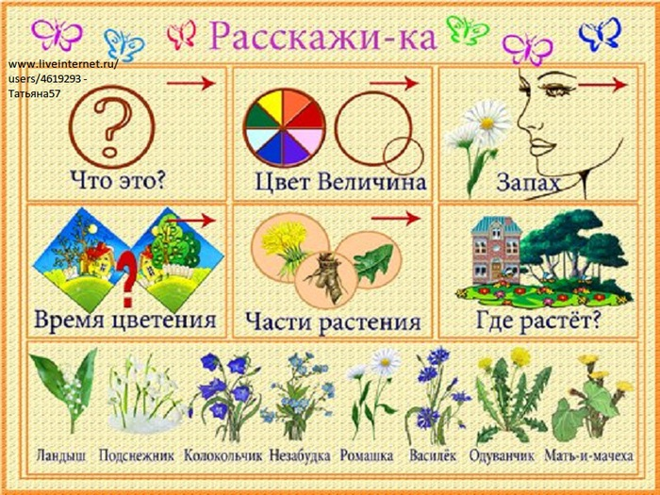
- Название.
- Строение.
- Где растет.
- Способы ухода.
- Для чего нужны цветы.

